傑出校友專訪
赴美深造突破植牙技術瓶頸 臨床助理教授程國慶（下）
（記者吳佳憲專訪）
承上期
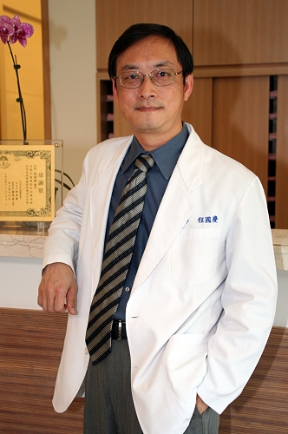
北醫臨床助理教授程國慶醫師

品質勝於一切 按部就班執行植牙手術
程醫師強調，植牙的數目不是重點，品質才是牙醫師們應該追求的目標，「植牙數目的多寡，對於診所的營運或許會有影響，但按部就班地每一個環節，設法提升技術及品質，才是長久的經營之道。」
程醫師表示，植牙手術早在十幾年前就引進國內，只不過近年來因為資訊發達，再加上植牙手術日益成熟，患者多會主動詢問，牙醫師有義務提供病患意見，選擇最適合他們的假牙，包括傳統牙橋、活動或人工假牙。

無翻瓣植牙 術前評估應詳細
醫療科技日新月異，帶動植牙手術的進步，朝減少傷口面積、縮短手術時間的方向發展。程醫師表示，無翻瓣、降低疼痛、迅速的植牙手術，不只是醫師的目標，也是患者希望達到的結果，「但這畢竟只是理想，必須要有相當的條件配合。」
程醫師說，無翻瓣植牙手術，是指在植牙時，將牙肉拿掉一小塊，以不割開整片牙肉為原則，就著這個小洞植入人工牙根，傷口較小，無需縫合，傷口癒合的時間也會比較理想。「可是，如果病患的牙床寬度不夠，植下去的人工牙根也會變得比較細，支撐力量也會相對較差。」
程醫師比喻，「進行無翻瓣植牙手術，有點類似閉起眼睛做事」，較無法瞭解患者骨頭的實際狀況，術前的評估與診斷將變得更加重要，除了執刀者本身必須具備相當經驗外，也可藉由先進儀器的輔助，如CT，進一步瞭解患者的口腔狀況。
最後，程醫師強調，如果事前評估，必須翻開患者的牙肉才能進行手術，就必須確實執行，「也許會拖長治療過程，造成患者更大程度的疼痛，但為了確保手術的安全與品質，仍然必須確實執行。」

